Математика пәнінен қысқа мерзімді сабақ жоспары

Мектеп - №28 Ақбай жалпы орта мектебі
Ортақ тақырып – «Өзім туралы»
Ұзақ мерзімді жоспар бөлімі– 1. Сандар және өлшемдер
Бөлімше: 1.1.Натурал сандар және 0 саны. Бөлшектер
Күні: | Мұғалімнің аты-жөні – Б.Жолдасова
Сынып: 1 «Ә» | Қатысқандар - | Қатыспағандар -

Сабақ тақырыбы | 9 саны және цифры
Осы сабақ арқылы жүзеге асатын оқу мақсаттары | 1.1.1.1 санау барысында натурал сандардың реттік номері анықталатындығын түсіну;10 көлемінде тура және кері санау; олардың натурал сандар қатарындағы орнын анықтау;  1.1.1.2 бір таңбалы сандарды оқу, жазу және салыстыру  1.1.1.3 бір таңбалы сандардың құрамын анықтау
Сабақ мақсаттары | Барлық оқушы:  10 көлеміндегі сандарды тура және кері ретпен санайды, натурал сандар қатарындағы 9 санының орнын табады
Оқушының көпшілігі:
9 санының құрамын анықтайды.
Кейбір оқушылар:
Санды өрнекке кері амал қолданып, өрнектер құрастырады, мәнін шығарады.
Бағалау критерийі | -10 көлеміндегі сандарды тура және кері ретпен санайды;  - 9 санының құрамын анықтайды және орнын табады;  - Өрнектер құрастырады және мәнін табады.
Тілдік мақсат  (тілдік емес пәнге) | «Сан», «цифр», «теңдік», «қосу», «азайту» сияқты математикалық терминологияны; амалдардың атауын, «=», «>», «$<$»белгілерін, қарапайым математикалық өрнектерді қолдану.
Құндылықтарды дарыту | «Мәңгілік ел» 5-құндылық Жауапкершілік, еңбек пен шығармашылық , сын тұрғысынан ойлау рухани құндылықтарды дарыту.
Пәнаралық байланыстар | Жаратылыстану
АКТ қолдану дағдылары | Электронды оқулық, интербелсенді тақта
Бастапқы білім | Оқушылар күнделікті өмірде немесе балалар бақшасында сандар ретімен санауды үйрену тәжірибесіне сүйенеді
Сабақтың жоспарланған кезеңдері | Сабақтағы жоспарланған іс-әрекет | Дерексөздер/  Ресурстар
Сабақтың басы  5 минут | Ұйымдастыру кезеңі  «Гүлмен тілек» әдісі  Оқушылар арнайы дайындалып келген гүлді алақандарына салып тұрып, бір-біріне тілек тілейді және гүлдің астына жазылған 1,2,3 сандары бойынша топқа біріктіріледі.  «Ашық микрофон» әдісі  Өткен сабаққа байланысты сұрақ қояды, екінші оқушы жауап береді.  ҚБ Жалаушалар арқылы | Арнайы жасалған гүлдер  Микрафон  Жалаушалар
Сабақтың ортасы  30 минут  Сергіту жаттығуы | Ұжымдық жұмыс «Қарлы кесек» әдісі (саралау жұмысы)  10 көлеміндегі натурал сандарды тура және кері санату. Тоғыз саны сандық сәуледе сегіз санынан кейін тұратынын анықтату  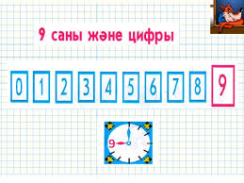  Тілдік құзыреттілігін арттыру  Тоғыз –девять-nine  Бағалау критерийлері Дескриптор  10 көлеміндегі сандарды тура және кері санап, натурал сандар қатарындағы орнын анықтау -10 көлеміндегі сандарды тура санайды -10 көлеміндегі сандарды кері санайды -9 санының орнын анықтайды  ҚБ «Басбармақ» әдісі   Жұптық жұмыс  «Салыстыр » әдісі арқылы жұлдыздарда жазылған сандарды атап, әр санды 9 санымен салыстыру.  1 7 4 5 2 6 3 9 8  Бағалау критерийлері Дескриптор  Бір таңбалы сандарды 9 санымен салыстыру -жазылған сандарды атайды -әр санды 9 санымен салыстырады.  ҚБ Смайликтер арқылы  Топтық жұмыс  «Кім шапшаң?» ойыны  9 санын қалай алуға болады?  Түсіп қалған сандарды ата. Екі топқа зымыранның суретіндегі сандар арқылы 9 санының құрамын анықтауға тапсырма беру. Осы тапсырманы қорытындылау мақсатында 9 саннының құрамын атап шығу  Бағалау критерийлері Дескриптор  Бір таңбалы сандардың құрамын анықтау -Бір таңбалы сандардың құрамын анықтайды  ҚБ «Бағдаршам» әдісі  Сергіту жаттығулары  Жеке жұмыс.(жазылым дағдысы қалыптасады)  - Үлгі бойынша 9 цифрын жазып үйренеді  Бағалау критерийлері Дескриптор  Цифр мен санды бір-бірінен ажыратып, жазу -9 цифрын жазады  ҚБ «Бағдаршам» әдісі  Жеке жұмыс  «Жалғасын тап» әдісі (саралау)  Мысалдарды шеш: Бүкіл сыныптағы оқушылармен бірінші баған бойынша сұрақтар қойып, әңгіме жүргізу. Содан кейін оқушыларға тапсырманы өз бетінше орындауды ұсынамын.  Бағалау критерийлері Дескриптор  Кері амалдар арқылы өрнектер құрастыру - өрнектердің мәнін табады -кері амал арқылы өрнектер құрастырады  ҚБ Жалаушалар арқылы | Ақ қағаздан жасалған қар кесегі  Сандық сәуле  Слайд  Смайликтер  Оқулық  Бағдаршам түстері  Видеоролик  Жұмыс дәптері  Электронды оқулық  Жалаушалар
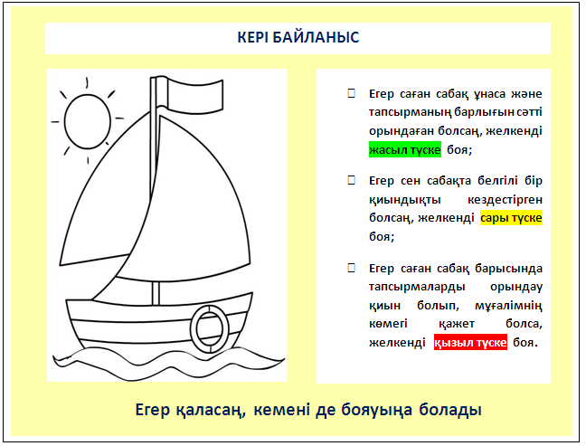  Сабақтың соңы  5 минут | Кері байланыс | Кері байланыс парағы

Қосымша мәліметтер
Саралау-оқушыға мейлінше қолдау көрсетуді қалай жоспарлайсыз? Қабілетті оқушыға тапсырманы қалай түсіндіресіз? | Бағалау- оқушы білімін тексеруді қалай жоспарлайсыз? | Пәнаралық байланыс- денсаулық және қауіпсіздік, АКТмен байланыс. Құндылықтармен байланыс (тәрбие элементтері)
«Тапсырма» тәсілі  «Қарлы кесек» әдісі  Сан түзуінде сандардың орнын табуда қиналған оқушылармен жеке жұмыс жүргізу.  «Қарқын» тәсілі  «Жалғасын тап» әдісі  Кері амалдар арқылы өрнектер құрастыруда қабілетті оқушылармен жұмыс жүргізу | «Бағдаршам» әдісі, «Басбармақ» әдісі, жалаушалар мен смайликтер арқылы | Сергіту жаттығуы мен көзге арналған жаттығу

Рефлексия
Сабақтың мақсаты мен оқу мақсаттары орындалды ма? Бүгін оқушылар не ұйренді? Сабақ қалай өтті?
Жоспарланған саралау жақсы іске асты ма ? (тапсырмалар сәйкес болды ма?) Уақытты қалай пайдаландым? Жоспарыма қандай өзгеріс енгіздім және неге?
Қорытынды бағамдау
Қандай екі нәрсе табысты болды (оқытуды да, оқуды да ескеріңіз)?
1:
2:
Қандай екі нәрсе сабақты жақсарта алады ( оқытуды да, оқуды да ескеріңіз)?
1:
2:
Сабақ барысында мен сынып немесе жекелеген оқушылар туралы менің келесі сабағымды жетілдіруге көмектесетін не білдім

